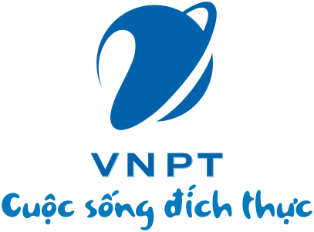

ĐẦU MỐI KỸ THUẬT
HỆ THỐNG DIGITAL MARKET

ĐẠI DIỆN KỸ THUẬT  VNPT MEDIA | ĐẠI DIỆN KỸ THUẬT  VNPT-MEDIA SOFTWARE
Ngô Nhật Anh Tô Đình Minh Cường | Nguyễn Mạnh Thắng

Hà Nội, ngày tháng năm

Đầu mối kỹ thuật dịch vụ:
Cấp thực hiện | VNPT VAS  Trung tâm VH DV GTGT | VNPT VAS  Phòng Phát triển sản phẩm | VNPT MEDIA SOFTWARE | Ghi chú
Cấp 1 | Bộ phận trực ca 24*7:  Email: ttvh.vas@vnpt.vn  Hotline: 0946000007
Cấp 2 | Đầu mối triển khai dịch vụ:  Full name: Tô Đình Minh Cường  Email: tdmcuong@vnpt.vn  Mobile: 84911991287 | Đầu mối triển khai dịch vụ:  Full name: Ngô Nhật Anh  Email: nnanh@vnpt.vn  Mobile: 84915285568 | Đầu mối phát triển phần mềm :  Full name: Nguyễn Mạnh Thắng  Email: manhthang@vnpt.vn  Mobile: 84941758383  Đầu mối QA :  Full name: Nguyễn Quỳnh Anh  Email: nquynhanh@vnpt.vn  Mobile: 84948812218
Cấp 3 | Quản lý, giám sát:  Giám đốc  Full name: Nguyễn Đức Minh  Email: minhnguyenduc@vnpt.vn  Mobile: 84916996888 | Quản lý, giám sát:  Full name: Nguyễn Kế Phan  Email:nguyenkephan@vnpt.vn  Mobile: 84827335579 | Quản lý, giám sát:  Trưởng phòng  Full name: Giang Anh Đức  Email: ducga@vnpt.vn  Mobile: 0912338815
Cấp 4 | Lãnh đạo Công ty:  Full name: Vũ Đình Vinh  Email: vinhvd@vnpt.vn  Mobile: 0918999199 |  | Lãnh đạo Công ty:  Full name: Mai Thanh Dương  Email: duongmt@vnpt.vn  Mobile: 0913200097

